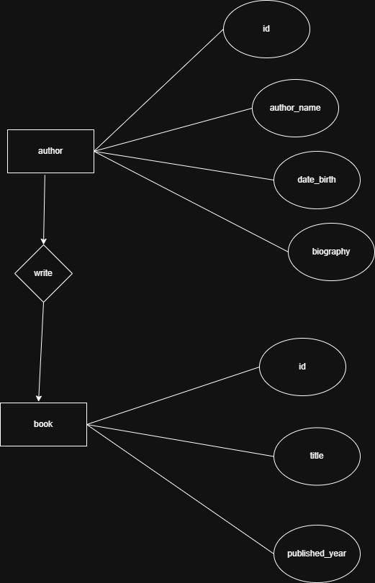

Bảng AUTHOR: Chỉ lưu trữ thông tin duy nhất về tác giả. Mỗi tác giả có một mã id riêng biệt. Nguyễn Nhật Ánh chỉ xuất hiện đúng 1 lần trong bảng này.
Bảng BOOK: Chứa thông tin về sách. Thay vì lưu toàn bộ tiểu sử tác giả, nó chỉ lưu một Khóa ngoại (author_id) trỏ về tác giả đó.
Tối ưu hệ thống: Khi sinh viên bấm vào tên tác giả, hệ thống chỉ cần dùng author_id để lấy toàn bộ thông tin chi tiết từ bảng AUTHOR, đồng thời query nhanh chóng tất cả các sách trong bảng BOOK có chung author_id đó.

